Jak pomóc dzieciom w nauce domowej – wskazówki dla rodziców.

Drodzy Rodzice zdaję sobie sprawę, ile trudu wkładacie w wychowanie i edukację swoich dzieci, szczególnie teraz kiedy wielu z Was łączy swoją pracę zawodową ze wsparciem dzieci w zdalnej nauce. Dlatego w tym czasie wszystkim jest potrzebna cierpliwość i wyrozumiałość. Ważne, aby dorośli zachowali spokój.

Poniżej znajduje się kilka prostych wskazówek.

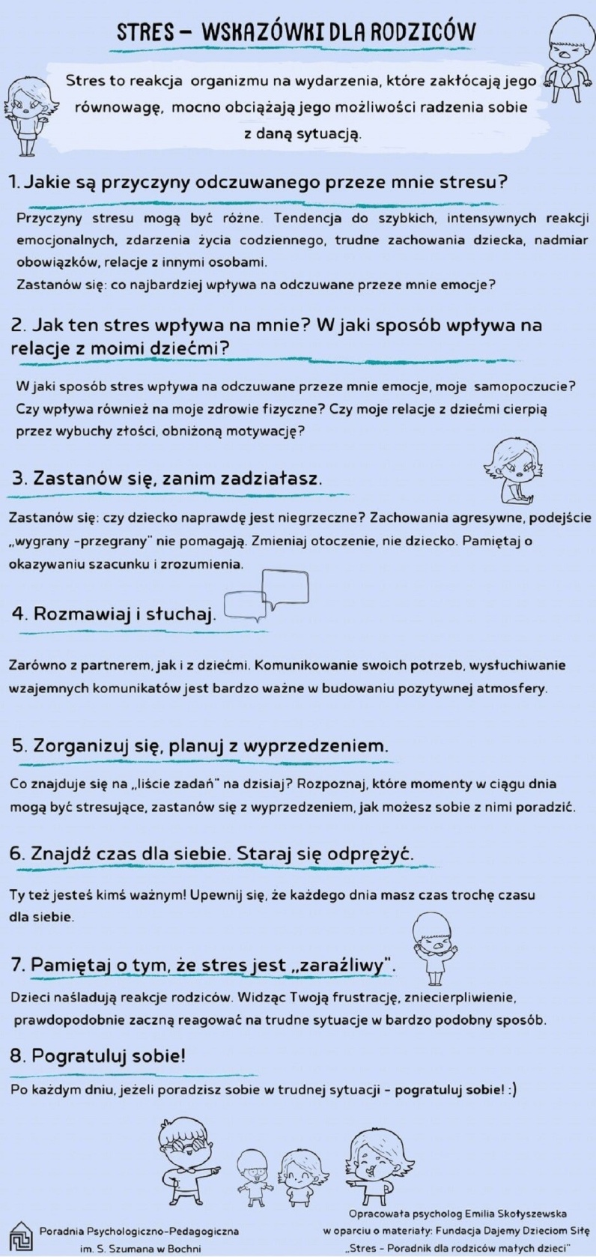
Pamiętajmy, że dzieciom też nie jest łatwo i z pewnością chętnie wróciłyby do tradycyjnego sposobu nauki.

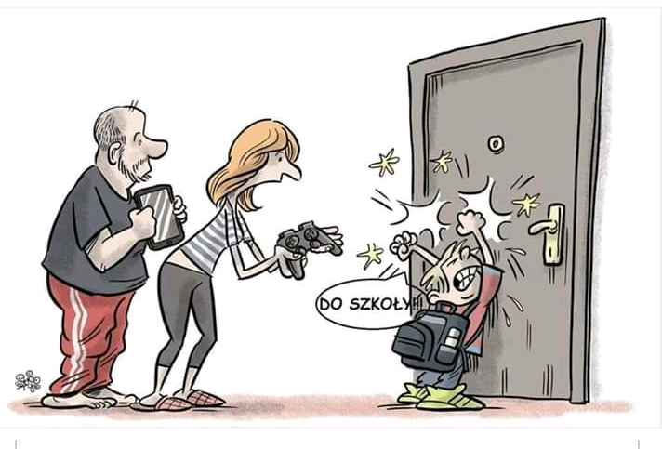

Warto mieć na uwadze, w jaki sposób się zwracamy do naszych dzieci. Dzięki temu możemy skutecznie budować pozytywne relacje w rodzinie.

RZECZY, KTÓRE WARTO MÓWIĆ SWOIM DZIECIOM.

- Dziękuję, że mi pomogłeś Świetnie to zrobiłeś.
- Świetnie sobie poradziłeś.
- Możesz mi doradzić? Co o tym myślisz?
- Powinieneś być z siebie dumny. Widać, że bardzo się starałeś.
- Widziałam jak cierpliwy byłeś podczas zabawy z rodzeństwem.
- Ależ jesteś wytrwały. Widać, że Ci zależy.
- Jestem wdzięczna Ci za pomoc. Zapracowałeś na taki efekt. Kawał dobrej roboty!
- Jesteśmy świetnym zespołem.
- Świetny pomysł.
- Ufam Ci, wiem, że dobrze to zrobisz.
- Dziękuję, że jesteś. Kocham Cię

Kształcenie na odległość wymaga wykorzystania nowych technologii, jednak musimy pamiętać, że może powodować to nowe zagrożenia. Długie przebywanie przy komputerze oraz korzystanie z zasobów Internetu może wpływać na aktualne zachowanie, samopoczucie, a także stwarzać sytuacje, w których dziecko ma kontakt z pornografią, treściami prezentującymi przemoc, okrucieństwo, zachowania autodestrukcyjne.

Wskazówki dla rodziców

ZAPLANUJ NAUKĘ!
- Planuj z dzieckiem stały czas na naukę, odpoczynek i zabawę. Pamiętaj, że mózg najlepiej pracuje do godz.12.00, gdy jest wypoczęty. Przygotuj wcześniej wszystkie niezbędne przybory i materiały. Pomóż dziecku rozplanować zadania.
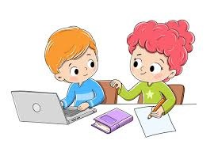

BHP PRACY ON-LINE
- Zadbaj o właściwą pozycję dziecka podczas pracy przy komputerze. Zadbaj o świeże powietrze i stałe miejsce do nauki, wyłącz radio i TV, Ogranicz rozpraszacze.

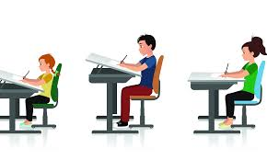
GDY DZIECKO NIE CHCE SIĘ UCZYĆ
- Nie karz – kary to nie jest sposób na motywację. Nagradzaj – stwórz z dzieckiem system motywacyjny. Nagradzaj nie same wyniki, ale przede wszystkim, poświęcony czas i wysiłek. Doceniaj samodzielność, zaangażowanie i chęci. Nie odrabiaj pracy
za dziecko! Pomagaj, bądź w pobliżu gdy tego potrzebuje. Znajdź realne powody (przynajmniej 3), za które możesz pochwiać dziecko – to najlepsza zachęta. Chwalmy konkretne działanie, zachowanie. Po każdym zadaniu, wymagającym wysiłku, zaplanuj razem z dzieckiem odpoczynek i przyjemną aktywność.

DROGI RODZICU
- W pierwszej kolejności zadbaj o siebie! Twój spokój, racjonalne podejście do problemu jest gwarantem dobrego samopoczucia Twojego dziecka! Pomagaj, ale nie wyręczaj! Ustal z dzieckiem nowe zasady na ten wyjątkowy czas. Pamiętaj! Zasady, powtarzalność i granice dają poczucie bezpieczeństwa. Bądź blisko, dawaj wsparcie!

NAJLEPSZE SPOSOBY NA EFEKTYWNE UCZENIE :

CO SPRZYJA NAUCE?
- Dobre nastawienie.
- Ruch.
- Odpoczynek, relaksująca przerwa po wysiłku umysłowym.
- Systematyczność -30 min. Codziennie zdziałają więcej, niż kilka godzin raz
w tygodniu.
- Wyobraźnia: Bądź kreatywnym rodzicem, Pokaż dziecku, że nauka może być świetną zabawą, angażującą cała rodzinę, rówieśników. Aby lepiej przyswoić materiał, można stworzyć grę np. państwa miasta, kalambury, plakat, a nawet piosenkę, Pomysłowe aktywności sprzyjają zapamiętywaniu!

SKUTECZNE TECHNIKI UCZENIA
- Po pierwsze powtarzanie i jeszcze raz powtarzanie.
- Robienie kolorowych notatek, wykresów rysunków i ilustracji.
- Jednokrotne przeczytanie, następnie zrobienie notatki.
- Rozpoczynanie od tego, co najtrudniejsze lub najbardziej nudne nielubiane.
- Przeplatanie dziedzin nauki.
- Tworzenie map myśli.

ZMYSŁY NA START
- Niezależnie czy jesteśmy wzrokowcami, słuchowcami, ,czy kinestetykami, gdy połączymy kanały sensoryczne: Wzrok + słuch + działanie = 90%sukcesu

Pokażmy dzieciom możliwości kreatywnej nauki, odkrywajmy z nimi serwisy naukowe, filmy, gry i edukacyjne aplikacje. Być może dzieci skorzystają przy tej okazji bardziej niż podczas przerabiania kolejnego działu z podręcznika. Budujmy pozytywny obraz szkoły
i uczenia się!

